Министерство науки и высшего образования РФ

Севастопольский государственный университет

Кафедра информатики и управления в технических системах

ОТЧЕТ

по лабораторной работе №3

Разработка и исследование логических функций на Лиспе

по дисциплине «Логическое программирование»

Выполнил:

Студент группы ИВТ/б 22-о

Черняев Н.Г.

Проверил:

Ткаченко К.С.

г. Севастополь 2019

**Цель работы:**

Изучить логические функции Лиспа.

**Вариант №3,4,8,2**

Код программы будет сохранен в файле 3.lisp, после запущен при помощи функции load.

|  |  |  |  |  |  |  |  |  |  |  |  |  |  |  |  |  |  |
| --- | --- | --- | --- | --- | --- | --- | --- | --- | --- | --- | --- | --- | --- | --- | --- | --- | --- |
| Таблица 1. Таблица значений для функции 2 переменных | | | | | | | | | | | | | | | | | |
| x0 | x1 | f0 | f1 | f2 | f3 | f4 | f5 | f6 | f7 | f8 | f9 | f10 | f11 | f12 | f13 | f14 | f15 |
| 1 | 1 | 0 | 0 | 0 | 0 | 0 | 0 | 0 | 0 | 1 | 1 | 1 | 1 | 1 | 1 | 1 | 1 |
| 0 | 1 | 0 | 0 | 0 | 0 | 1 | 1 | 1 | 1 | 0 | 0 | 0 | 0 | 1 | 1 | 1 | 1 |
| 1 | 0 | 0 | 0 | 1 | 1 | 0 | 0 | 1 | 1 | 0 | 0 | 1 | 1 | 0 | 0 | 1 | 1 |
| 0 | 0 | 0 | 1 | 0 | 1 | 0 | 1 | 0 | 1 | 0 | 1 | 0 | 1 | 0 | 1 | 0 | 1 |

f0 - тождественный ноль

f1 – стрелка Пи́рса - "↓" (кинжал Куайна - "†"), функция Ве́бба - "°", НЕ-ИЛИ, 2ИЛИ-НЕ, антидизъюнкция, инверсия максимум

f2 – функция сравнения "первый операнд больше второго операнда", инверсия прямой импликации

f3 – отрицание (негация, инверсия) второго операнд

f4 – функция сравнения "первый операнд меньше второго операнда", инверсия обратной импликаци

f5 – отрицание (негация, инверсия) первого операнда

f6 – функция сравнения "операнды не равны", сложение по модулю 2, исключающее «или», сумма Жегалкина

f7 – штрих Ше́ффера, НЕ-И, 2И-НЕ, антиконъюнкция, инверсия минимум

f8 – конъюнкция, 2И, минимум

f9 – функция сравнения "операнды равны", эквивалентность

f10 – первый операнд

f11 – функция сравнения "первый операнд не меньше второго операнда", обратная импликация (от второго аргумента к первому

f12 – второй операнд

f13 – функция сравнения "первый операнд не больше второго операнда", прямая (материальная) импликация (от первого аргумента ко второму)

f14 – дизъюнкция, 2ИЛИ, максимум

f15 – тождественная единица, тавтология

Реализовать программу по варианту, в которой описана функция:

Задание для варианта №3: Негация второго операнда

Это функция f3. F2,3 = y = y' = ¬y = NOT2(x,y) = НЕ2(x,y)

Задание для варианта №4: Инверсия обратной импликации

Это функция f4. F2,4 = x < y = x LT y = LT(x,y) = x ← y = x ↚ y

Задание для варианта №8: Эквивалентность

Это функция f9. F2,9 = (x ≡ y) = x ~ y = x ↔ y = x EQV y = EQV(x,y)

Задание для варианта №2: Инверсия прямой импликации

Это функция f2. F2,2 = x > y = x GT y = GT(x,y) = x → y = x ↛ y

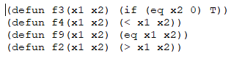

рис. 1 – содержимое файла 3.lisp

**Результат выполения программы:**

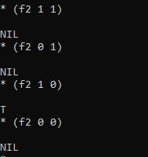

рис. 2 – результат работы программы для функции f2

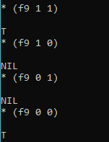

рис. 3 – результат работы программы для функции f9

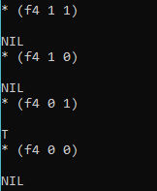

рис. 4 – результат работы программы для функции f4

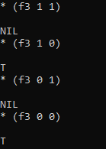

рис. 5 – результат работы программы для функции f3

**Вывод:**

В данной лабораторной работе были изучены логические функции Лиспа, а также получены практические навыки работы с ними. Программа запускалась с помощью функции load, файл с текстом программы был заранее сохранен с разрешение .lisp.